บทที่ 3
การออกแบบระบบการจองตั๋วหลายสายการบิน

ก่อนการพัฒนาเว็บแอพพลิเคชันต้นแบบที่มีความซับซ้อนนั้น ทางทีมของผู้พัฒนาควรที่จะต้องมีการออกแบบโครงสร้างต่างๆให้กับระบบหรือเว็บแอพพลิเคชันที่พัฒนา ก่อนที่จะทำการพัฒนา ซึ่งจะช่วยให้ทีมของผู้พัฒนาสามารถที่จะทำความเข้าใจในตัวระบบและสามารถที่จะทำการพัฒนาหรือแบ่งงานกันทำได้อย่างง่ายมากขึ้นรวมทั้งยังสามารถที่จะทำการบำรุงรักษาในบางส่วนของระบบได้อย่างง่ายและไม่ซับซ้อนอีกด้วย
ในบทที่ 3 นี้เราจะกล่าวถึงขั้นตอนการออกแบบก่อนการพัฒนาต้นแบบ ไม่ว่าจะเป็นขั้นตอนของการค้นหาความต้องการ ขั้นตอนการวิเคราะห์และออกแบบ รวมไปถึงการทำการสร้าง (Implement) โดยที่ใช้วิชวลสตูดิโอดอทเน็ต

3.1. ขั้นตอนการเก็บความต้องการและยูสเคส

หัวข้อนี้จะแสดงในส่วนของขั้นตอนการเก็บความต้องการของระบบการจองตั๋วเครื่องบินหลายสายการบินโดยการใช้ยูสเคสเป็นเครื่องมือ โดยความต้องการของเว็บแอพพลิเคชันนี้จะได้รับการบันทึกให้อยูในรูปแบบของการโมเดล เอกสารหรือคำอธิบายที่บ่งบอกว่าเว็บแอพพลิเคชันการจองระบบตั๋วเครื่องบินหลายสายการบินนี้ สามารถทำสิ่งใดได้บ้าง
สำหรับการค้นหาและบันทึกความต้องการนั้น ขั้นตอนและกิจกรรมหลักจะอยู่ที่การค้นหาว่าผู้ใช้ต้องการสิ่งใด และเว็บแอพพลิเคชันนี้จะต้องทำอะไรได้บ้าง และเมื่อเราได้รับความต้องการสำหรับเว็บแอพพลิเคชันมาแล้ว ขั้นตอนต่อไปนั้นก็คือเราจะต้องทำการเปลี่ยนความต้องการที่ได้มานั้นให้อยู่ในรูปของยูสเคส พร้อมทั้งยังนำเสนอเงื่อนไขและข้อจำกัดต่างๆของเว็บแอพพลิเคชันนี้
ในการทำการทดลองนี้จะเห็นได้ว่าเราทำการนำความต้องการที่คิดว่าควรจะมีในเว็บแอพพลิเคชันของการจองตั๋วเครื่องบินมาเขียนหรือโมเดลในรูปของยูสเคสดังรูปที่ 3.1.

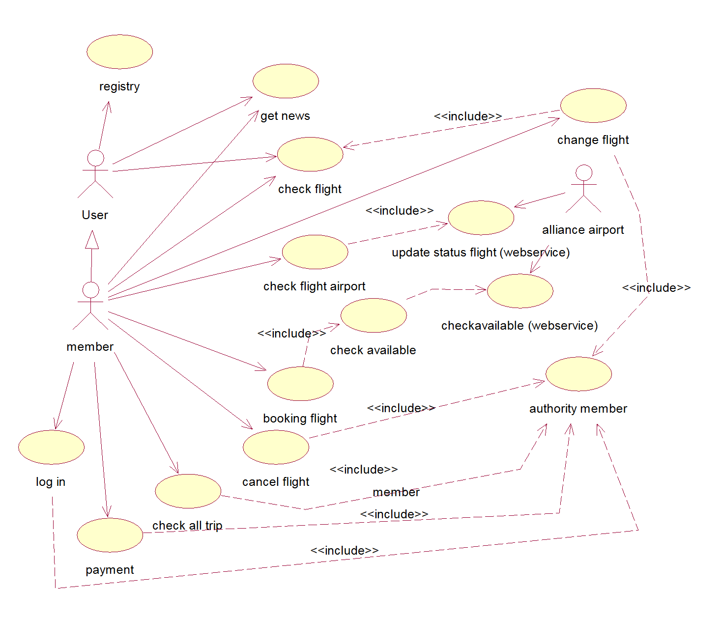
รูปที่ 3.1. ตัวอย่างของยูสเคสของระบบจองตั๋วเครื่องบินหลายสายการบิน

นอกจากนี้แล้วในการใช้ยูสเคสนั้นจะต้องมีการอธิบายความหมายของคำศัพท์ที่มีอยู่ในยูสเคสเพื่อให้นักพัฒนาที่จะมาพัฒนาต่อหรือพัฒนาร่วมกันนั้นสามารถที่จะเข้าใจและเกิดความสอดคล้องกันในกระบวนการพัฒนาได้ โดยการอธิบายคำศัพท์นั้นอาจจะเป็นการอธิบายภายใต้รูปแบบที่ไม่เป็นทางการ คือการแสดงคำศัพท์ พร้อมคำอธิบาย ดังตารางที่ 3.1.

ตารางที่ 3.1. แสดงการอธิบายคำศัพท์ของยูสเคสในเว็บแอพพลิเคชัน
คำศัพท์ | คำอธิบาย
User | เป็นบุคคลใดๆก็ได้ ที่สามารถที่จะเข้ามาที่เว็บไซต์ได้ โดยสามารถที่จะอ่านข่าวสารในตัวเว็บได้ รวมทั้งการค้นหาเส้นทางในการเดินทางของประเทศที่จะไปได้อีกด้วย
Member | เป็น user ที่ได้ผ่านขั้นตอนของการสมัครมาแล้วโดยที่จะสามารถทำกิจกรรมต่างๆบนเว็บไซต์ได้เหมือนกันกับ user รวมทั้งยังสามารถที่จะทำการเก็บสะสมระยะทางที่ได้ทำการเดินทางรวมถึงยังมีสิทธิที่จะได้รับโปรโมชันต่างๆในตัวเว็บไซต์ได้
Alliance airport | เป็นสายการบินพันธมิตร ที่จะคอยอัพเดทข้อมูลของที่นั่งของแต่ละเที่ยวบินที่เป็นพันธมิตรกันหรืออัพเดทสถานะการบินในแต่ละสนามบิน
Registry | เป็นขั้นตอนในการสมัครสมาชิกกับทางเว็บไซต์
Get news | เป็นข้อมูลข่าวสารต่างๆที่จะนำขึ้นมานำเสนอบนหน้าเว็บไซต์
Check flight | เป็นการค้นหาเที่ยวบินที่ต้องการจะทำการเดินทางระหว่างประเทศ
Check flight airport | เป็นการตรวจสอบสถานะของเที่ยวบินที่จะทำการออกหรือเข้ามาในสนามบินพันธมิตรต่างๆในแต่ละสนามบิน
Check available | เป็นการตรวจสอบที่นั่งว่ายังมีเหลือหรือพอเพียงต่อการจองของเที่ยวบินนั้นๆหรือไม่
Booking flight | เป็นการจองตั๋วโดยสารของเที่ยวบินที่ได้ทำการเลือกไว้แล้ว
Cancel flight | เป็นการยกเลิกเที่ยวบินที่ได้ทำการจองไปแล้ว
Check all trip | เป็นการตรวจสอบประวัติการเดินทางของสมาชิกทั้งหมด
Payment | เป็นการชำระเงินหลังจากที่ได้ทำการจองไปแล้ว
Log in | เป็นการเข้าสู่ระบบของสมาชิก
Update status airport  (webservice) | เป็นการอัพเดทสถานะการบินของสนามบินที่เป็นพันธมิตรกันว่าเที่ยวบินไหนได้ทำการออกหรือลงมายังสนามบินนั้นแล้วหรือยัง
Check available  (webservice) | เป็นการตรวจสอบและอัพเดทจำนวนที่นั่งของสนามบินพันธมิตรว่ามีเพียงพอหรือลดน้อยลงเท่าใด
Change flight | เป็นการทำการเปลี่ยนแปลงเที่ยวบินที่ได้ทำการจองไปแล้ว
Authority member | เป็นการตรวจสอบความถูกต้องของการเป็นสมาชิก

ขั้นตอนการวิเคราะห์ (Analysis)
ในขั้นตอนนี้จะประกอบไปด้วยกิจกรรมในการเปลี่ยนแปลงความต้องการของซอฟต์แวร์ให้อยู่ในรูปแบบที่สามารถนำไปใช้ในการออกแบบและสร้างเป็นซอฟต์แวร์จริง
โดยจุดประสงค์ของขั้นตอนการวิเคราะห์นี้ คือ การที่จะทำให้ผู้พัฒนาสามารถที่จะเข้าใจในความต้องการได้อย่างลึกซึ้งมากยิ่งขึ้นซึ่งจะทำให้ผู้พัฒนาสามารถที่จะปรับปรุงและแก้ไขได้ง่าย และในขั้นตอนของการวิเคราะห์นั้นจะใช้ข้อมูลที่ได้จากขั้นตอนของการค้นหาและบันทึกความต้องการมาทำการวิเคราะห์เพื่อค้นหาความต้องการที่ละเอียดมากยิ่งขึ้นภายใต้เงื่อนไขและประเด็นที่สำคัญต่างๆ โดยจะนำโมเดลต่างๆ มาช่วยในการวิเคราะห์ความต้องการที่ละเอียดขึ้นคือ แผนภาพที่แสดงการทำงานร่วมกันและแผนภาพแสดงลำดับการทำงาน
ซึ่งในการทำแผนภาพแสดงการทำงานร่วมกันและแผนภาพแสดงลำดับการทำงานนั้นจะแสดงมาจากยูสเคสที่ได้กำหนดความต้องการของระบบการจองตั๋วเครื่องบินหลายสายการบิน ซึ่งจากการวิเคราะห์ระบบนี้แล้วพบว่าเว็บแอพพลิเคชันการจองตั๋วเครื่องบินหลายสายการบินนี้มียูสเคสที่สำคัญคือ การทำการจองตั๋วเครื่องบิน, การค้นหาเที่ยวบิน, การเปลี่ยนแปลงและยกเลิกเที่ยวบิน, การสมัครสมาชิกการตรวจสอบประวัติการเดินทาง, การชำระเงิน และการอัพเดทที่นั่งของสายการบินพันธมิตร ซึ่งจะนำมาเขียนในรูปแบบของแผนภาพแสดงลำดับการทำงานและแผนภาพแสดงการทำงานร่วมกัน
    - แผนภาพแสดงลำดับการทำงาน
3.2.1.1. ส่วนของการค้นหา (Searching)
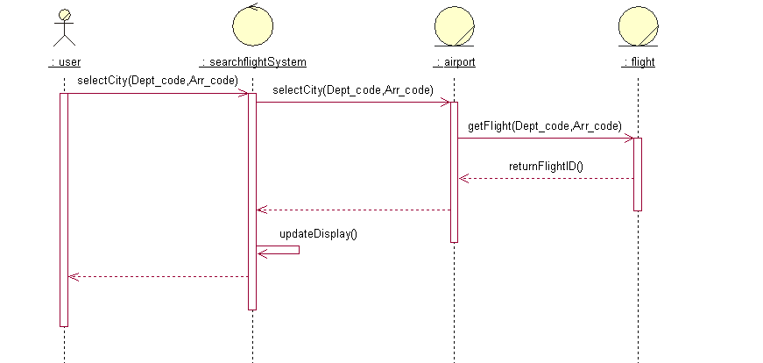

รูปที่ 3.2. แผนภาพแสดงลำดับการทำงานของการค้นหาเที่ยวบิน
ในขั้นตอนของการจองในรูปที่ 3.2. นั้นมีลำดับของการทำงานดังนี้คือ
- ผู้ใช้จะทำการเลือกเมืองที่ต้องการไปแล้วต้นทางที่จะไป
- เมื่อเข้าสู่ระบบการค้นหา ระบบจะทำการไปเรียกรหัสเมืองทั้งขาเข้า-ขาออก และ ไปทำการเลือกเที่ยวบินที่สามารถเดินทางจากต้นทางไปยังปลายทางได้
- เมื่อได้ผลของเที่ยวบินมาแล้วระบบก็จะแสดงเที่ยวบินที่เป็นไปได้ให้กับผู้ใช้ได้เลือกต่อไป

3.2.1.2. ส่วนของการจอง (Booking)

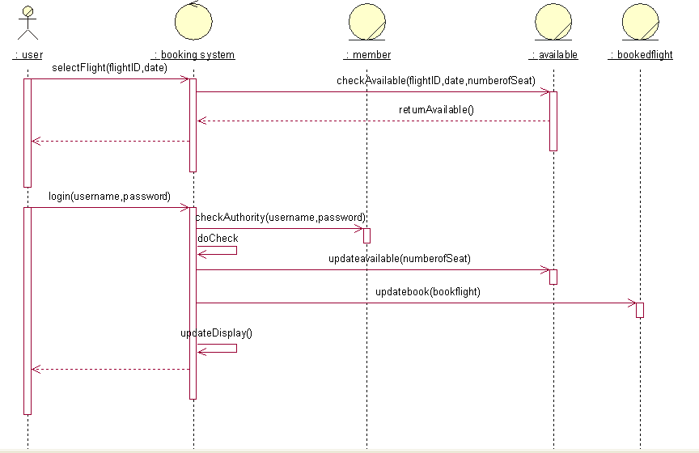
รูปที่ 3.3. แผนภาพแสดงลำดับการทำงานของการจองตั๋วเครื่องบิน

ในขั้นตอนของการจองในรูปที่ 3.3. นั้นมีขั้นตอนการทำงานดังนี้
- ผู้ใช้ทำการเลือกเที่ยวบินที่ได้ผลมาจากการค้นหานั้นโดยจะส่งหมายเลขเที่ยวบินที่ทำการเลือกกับวันที่ทำการเลือกไปให้กับระบบของการจอง
- ระบบการจองจะทำการไปตรวจสอบหมายเลขที่นั่งของหมายเลขเที่ยวบินในวันนั้นๆ
- เมื่อตรวจสอบและพบว่ามีที่ว่างแล้วนั้นก็จะทำการแจ้งกลับไปให้ผู้ใช้เพื่อรอการยืนยัน
- ผู้ใช้ทำการยืนยันโดยการกรอกหมายเลขสมาชิกและรหัสสมาชิก
- ระบบของการจองจะทำการตรวจสอบความเป็นสมาชิกของผู้ใช้ ถ้าผ่านระบบของการจองก็จะส่งข้อมูลไปทำการอัพเดทจำนวนที่นั่ง (available)และเพิ่มหมายเลขของตั๋วที่ (bookedflight)
- เมื่อทำการจองเสร็จเรียบร้อยแล้วก็จะแสดงผลออกทางหน้าจอว่ากระบวนการจองนั้นเสร็จสิ้นแล้ว

3.2.1.3. ส่วนของการชำระเงิน (Payment)

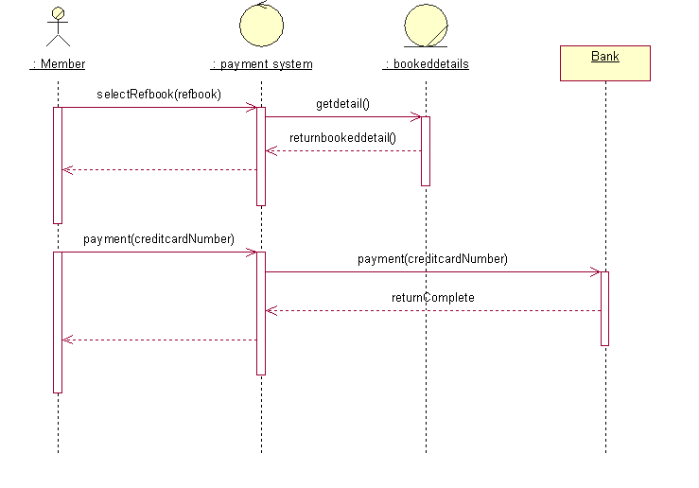
รูปที่ 3.4. แผนภาพแสดงลำดับการทำงานของการชำระเงินของการจองตั๋ว

ในขั้นตอนของการจองในรูปที่ 3.4. นั้นมีขั้นตอนการทำงานดังนี้
- สมาชิกที่ได้ทำการจองไปแล้วนั้นจะมีหมายเลข Booking Reference เพื่อเอาไปใช้อ้างอิงสำหรับการทำธุรกรรมต่างๆ ซึ่งการชำระเงินนี้ สมาชิกต้องกรอกหมายเลข Booking reference ให้กับระบบการชำระเงินก่อน
- ระบบจะทำการค้นหารายละเอียดของการเดินทางจากหมายเลข Booking reference ใน Bookeddetails จะทำให้ระบบและผู้ชำระเงินทราบถึงราคาที่ต้องชำระ
- สมาชิกต้องทำการกรอกหมายเลขบัตรเครดิตของตัวเองให้กับระบบการชำระเงิน
- ระบบการชำระเงินก็จะไปเรียกใช้บริการของการหักเงินผ่านบัญชีของธนาคารและส่งผลคืนกับมาให้ระบบการชำระเงินว่าเสร็จสิ้นแล้ว

3.2.1.4. ส่วนของการเปลี่ยนแปลงเที่ยวบิน
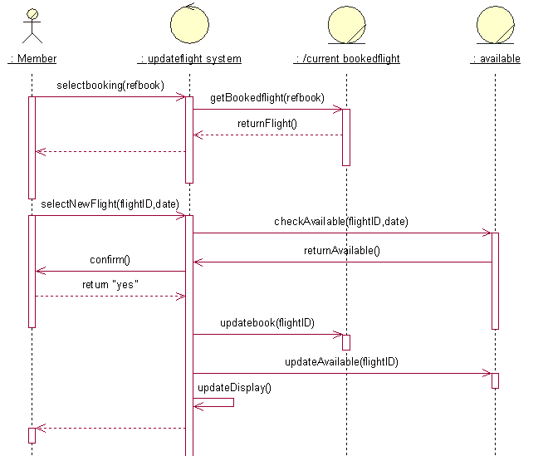
รูปที่ 3.5. แผนภาพแสดงลำดับการทำงานของการเปลี่ยนแปลงเที่ยวบิน

ในขั้นตอนของการจองในรูปที่ 3.5. นั้นมีขั้นตอนการทำงานดังนี้
- สมาชิกจะต้องทำการกรอกหมายเลขของ Booking reference ให้กับระบบของการเปลี่ยนแปลง
- ระบบของการเปลี่ยนแปลงจะทำการค้นหาเที่ยวบินที่ได้ทำการจองไว้จากหมายเลข Booking reference ที่ได้กรอกเข้ามาให้ระบบและแสดงให้กับสมาชิก
- สมาชิกจะทำการเลือกเที่ยวบินใหม่โดยจะส่งค่าของหมายเลขเที่ยวบินใหม่กับวันที่ที่ทำการเปลี่ยนแปลงเที่ยวบินให้กับระบบเปลี่ยนแปลงเที่ยวบิน
- ระบบการเปลี่ยนแปลงเที่ยวบินจำทำการตรวจสอบจำนวนที่นั่งของเที่ยวบินและส่งผลของของการตรวจสอบมาให้กับระบบของการเปลี่ยนแปลงแล้วระบบจะทำการถามถึงการยืนยันการเปลี่ยนแปลงกับสมาชิก
- เมื่อสมาชิกทำการยืนยันการเปลี่ยนแปลง ระบบการเปลี่ยนแปลงจะทำการอัพเดทเที่ยวบินใหม่ที่ทำการเปลี่ยนใน Bookedflight และ available และทำการส่งผลกลับมาให้กับสมาชิก

3.2.1.5. ส่วนของการยกเลิกเที่ยวบิน

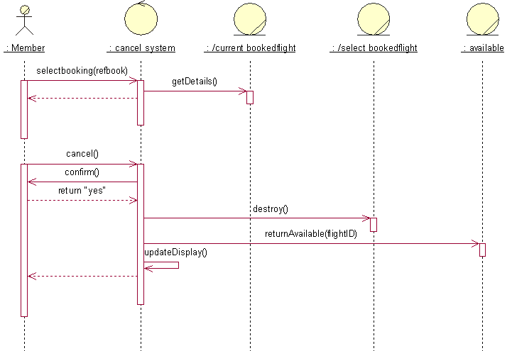
รูปที่ 3.6. แผนภาพแสดงลำดับการทำงานของการยกเลิกเที่ยวบิน

ในขั้นตอนของการจองในรูปที่ 3.6. นั้นมีขั้นตอนการทำงานดังนี้
- สมาชิกจะต้องทำการกรอกหมายเลขของ Booking Reference ให้กับระบบของการยกเลิกเที่ยวบิน
- ระบบของการยกเลิกจะทำการค้นหารายละเอียดของเที่ยวบินที่ได้ทำการจองไว้จากหมายเลข Booking reference ที่ได้กรอกเข้ามาให้ระบบและแสดงให้กับสมาชิก
- สมาชิกสั่งทำการยกเลิกเที่ยวบินโดยบอกไปที่ระบบการยกเลิก
- ระบบการยกเลิกจะรอการยืนยันการยกเลิกอีกครั้งหนึ่ง
- เมื่อสมาชิกทำการยืนยันการยกเลิกแล้วระบบการยกเลิกจะไปทำการอัพเดทหรือยกเลิกตั๋วของการเดินทางและที่นั่งของเที่ยวบินนั้นบน Bookedflight และ available ตามลำดับ และจะส่งผลของการยกเลิกเที่ยวบินให้กับสมาชิก

3.2.1.6. ส่วนของการสมัครสมาชิก
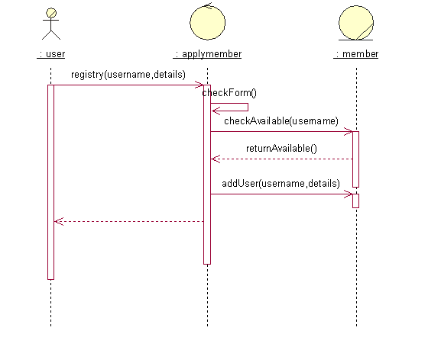
รูปที่ 3.7. แผนภาพแสดงลำดับของการสมัครสมาชิก

ในขั้นตอนของการจองในรูปที่ 3.7. นั้นมีขั้นตอนการทำงานดังนี้
- ผู้ใช้จะทำการกรอกชื่อสมาชิกพร้อมรายละเอียดต่างๆที่เกี่ยวข้องกับสมาชิกให้กับระบบการสมัครสมาชิก
- ระบบสมัครสมาชิกจะทำการตรวจสอบชื่อของผู้ใช้ว่ามีการซ้ำกันหรือไม่ ถ้าไม่ระบบก็จะทำการเพิ่มสมาชิกให้กับ Member และส่งผลของการสมัครสมาชิกกลับไปให้ผู้ใช้

3.2.1.7. ส่วนของการอัพเดทของจำนวนที่นั่งจากสายการบินพันธมิตร

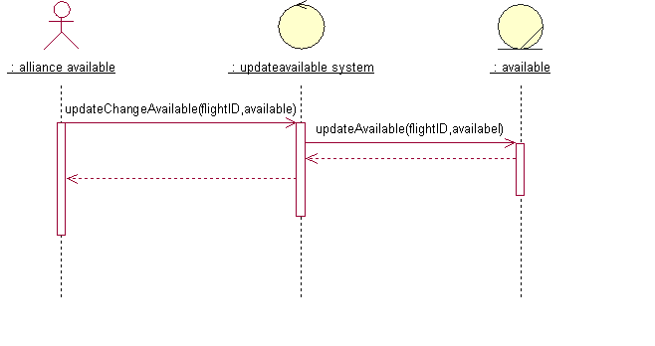
รูปที่ 3.8. แผนภาพแสดงลำดับการทำงานของการอัพเดทจำนวนที่นั่งจากสายการบินพันธมิตร

ในขั้นตอนของการจองในรูปที่ 3.8. นั้นมีขั้นตอนการทำงานดังนี้
- สายการบินพันธมิตรทำการอัพเดทเที่ยวบินที่มีการเปลี่ยนแปลงโดยมีการเรียกใช้เทคโนโลยีเว็บเซอร์วิสเพื่อมาทำการอัพเดทข้อมูลลงในเว็บแอพพลิเคชัน ในส่วนของจำนวนที่นั่ง
- เมื่อทำการอัพเดทเสร็จแล้วก็จะส่งค่ากลับไปที่สายการบินพันธมิตรว่าการทำงานเสร็จสมบูรณ์แล้ว

3.2.2. แผนภาพแสดงการทำงานร่วมกัน

3.2.2.1. ส่วนของการค้นหา (Searching)
คำอธิบายลำดับการไหลของเหตุการณ์สำหรับการค้นหาสายการบินนี้ คือ ผู้ใช้จะทำการเลือกเมืองที่ต้องการโดยกรอกลงฟอร์มเพื่อเลือกเมืองต้น- ปลายทางที่ต้องการและรายละเอียดต่างๆ ระบบจะทำการค้นหาและตรวจสอบจำนวนที่นั่งสำหรับเที่ยวบินที่เพียงพอ แล้วจึงส่งค่ากลับมาที่หน้าจอให้กับผู้ใช้ต่อไป ดังรูปที่ 3.9.

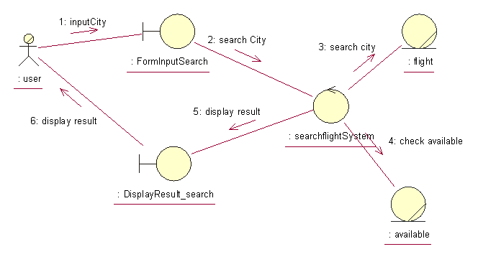
รูปที่ 3.9. แผนภาพแสดงการทำงานร่วมกันของการค้นหาสายการบิน

3.2.2.2. ส่วนของการจองตั๋วโดยสาร
คำอธิบายลำดับการไหลของเหตุการณ์การจองตั๋วโดยสารนั้น คือ ผู้ใช้หรือสมาชิกจะทำการเลือกเที่ยวบินที่ต้องการจากผลของการค้นหา แล้วระบบจะทำการส่งผลของการเลือกกลับไปให้กลับผู้ใช้เพื่อขอยืนยันการเลือกเที่ยวบินนั้นๆ และเมื่อผู้ใช้ทำการยืนยันการเลือกแล้วก็จะเข้าไปสู่หน้าของการกรอกชื่อและรหัสผ่านของผู้ใช้เพื่อทำการยืนยันสิทธิ์ของผู้ที่จะทำการจองให้ระบบโดยระบบการจองก็จะทำการตรวจสอบสิทธิ์ของผู้ใช้ก่อนแล้วค่อยไปทำการตรวจจำนวนที่นั่งของเที่ยวบินนั้นๆ เมื่อการตรวจสอบผ่านแล้ว ระบบการจองก็จะทำการจองโดยทำการสร้างหมายเลขตั๋ว (Booking Reference) แล้วเพิ่มเข้าไปในฐานข้อมูลของ Bookeddetails และ Bookedflight แล้วจีงส่งผลของการทำการจองกลับออกมาให้กับผู้ใช้ทางหน้าเว็บอีกครั้ง ดังรูปที่ 3.10.

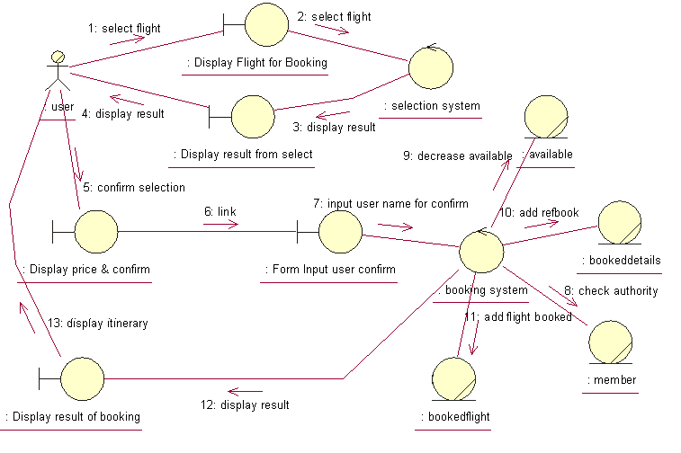
รูปที่ 3.10. แผนภาพแสดงการทำงานร่วมกันของการจองเที่ยวบิน

3.2.2.3. ส่วนของการชำระเงิน (payment)
คำอธิบายลำดับการไหลของเหตุการณ์การชำระเงินนั้น คือ ขั้นตอนแรกสมาชิกจะทำการกรอกหมายเลขตั๋วหรือ Booking Reference เพื่อให้ระบบทำการค้นหาเที่ยวบินและรายละเอียดของเที่ยวบิน แล้วสมาชิกก็จะทำการใส่หมายเลขของบัตรเครดิตการ์ดเพื่อให้ระบบทำการชำระเงินผ่านทางบริการของธนาคารและเมื่อทำการชำระเสร็จเรียบร้อยแล้วระบบการชำระเงินจะทำการอัพเดทของตั๋วที่ได้ทำการจ่ายเงินไว้แล้ว และส่งผลลัพธ์ของการชำระเงินให้กับสมาชิกบนหน้าเว็บอีกครั้ง ดังรูปที่ 3.11.
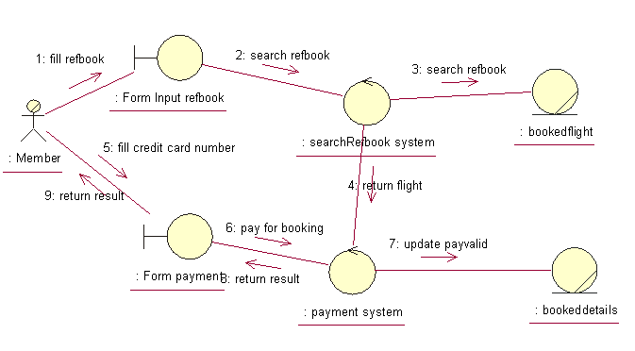
รูปที่ 3.11. แผนภาพแสดงการทำงานร่วมกันของการชำระตั๋วโดยสาร
3.2.2.4. ส่วนของการเปลี่ยนแปลงเที่ยวบิน (Changing flight)
คำอธิบายลำดับการไหลของเหตุการณ์การเปลี่ยนแปลงเที่ยวบินนั้น คือขั้นตอนแรกสมาชิกจะทำการกรอกหมายเลขตั๋วหรือ Booking Reference เพื่อให้ระบบทำการค้นหาเที่ยวบินและรายละเอียดของเที่ยวบินที่ทำการจองไว้ก่อนหน้านี้ แล้วสมาชิกจะทำการค้นหาเที่ยวบินอีกครั้งโดยใส่เงื่อนไขที่ต้องการใหม่แต่ไม่สามารถที่จะเปลี่ยนแปลงต้นทางและปลายทางของเที่ยวบินได้ ต่อจากนั้นระบบจะทำการค้นหาเที่ยวบินที่เหมาะสมให้ใหม่อีกครั้งโดยจะต้องไปค้นหาเที่ยวบินและทำการตรวจสอบที่นั่งของเที่ยวบินที่เหมาะสม เมื่อสมาชิกเลือกเที่ยวบินใหม่แล้วระบบก็จะทำการอัพเดทจำนวนที่นั่งรวมทั้งรายละเอียดของเที่ยวบินที่เปลี่ยนไปโดยหมายเลขตั๋วหรือ Booking Referenceยังคงเป็นหมายเลขเดิม และทำการส่งผลลัพธ์ใปให้กับสมาชิกอีกครั้งหนึ่ง ดังรูปที่ 3.12.

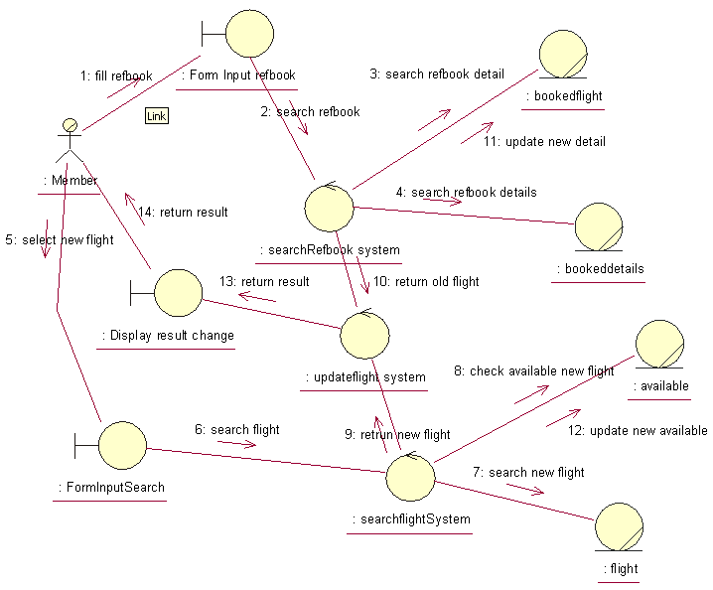
รูปที่ 3.12. แผนภาพแสดงการทำงานร่วมกันของการเปลี่ยนแปลงเที่ยวบิน

3.2.2.5. ส่วนของการยกเลิกเที่ยวบิน (Cancel flight)
คำอธิบายลำดับการไหลของเหตุการณ์การยกเลิกเที่ยวบินนั้น คือขั้นตอนแรกสมาชิกจะทำการกรอกหมายเลขตั๋วหรือ Booking Reference เพื่อให้ระบบทำการค้นหาเที่ยวบินและรายละเอียดของเที่ยวบินที่ทำการจองไว้ก่อนหน้านี้ แล้วสมาชิกจะทำการยกเลิกเที่ยวบินที่ได้ทำการจองไปแล้วนั้น ต่อจากนั้นระบบก็จะทำการอัพเดทจำนวนที่นั่งรวมทั้งรายละเอียดของเที่ยวบินที่เปลี่ยนไป และทำการส่งผลลัพธ์ใปให้กับสมาชิกอีกครั้งหนึ่ง ดังรูปที่ 3.13.

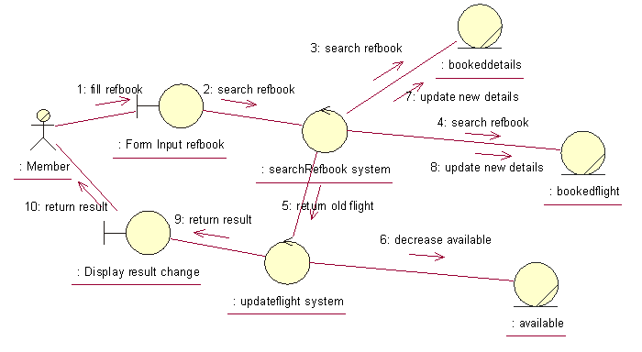
รูปที่ 3.13. แผนภาพแสดงการทำงานร่วมกันของการยกเลิกเที่ยวบิน

3.2.2.6. ส่วนของการสมัครสมาชิก (Registry)
คำอธิบายลำดับการไหลของเหตุการณ์การสมัครสมาชิกนั้น คือขั้นตอนแรกผู้ใช้จะทำการกรอกข้อมูลรายละเอียดต่างๆรวมทั้งชื่อของผู้ใช้และรหัสผ่านที่ผู้ใช้ได้ตั้งขึ้น ระบบการสมัครจะทำการตรวจสอบว่ามีสมาชิกคนไหนเคยใช้ชื่อนี้หรือไม่ ถ้าไม่มีก็จะทำการ เพิ่มชื่อสมาชิกพร้อมรายละเอียดต่างๆลงในส่วนของสมาชิกและจะส่งผลกลับไปให้กับผู้ใช้อีกครั้งหนึ่ง ดังรูปที่ 3.14.

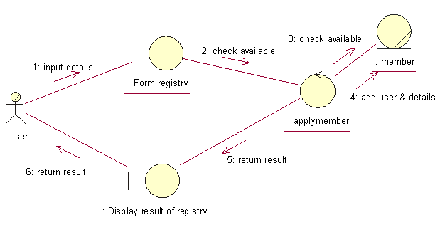 รูปที่ 3.14. แผนภาพแสดงการทำงานร่วมกันของการสมัครสมาชิก

3.2.2.7. ส่วนของการเข้าสู่ระบบสมาชิก (log in)
คำอธิบายลำดับการไหลของเหตุการณ์การเข้าสู่ระบบสมาชิกนั้น คือ ขั้นตอนแรกสมาชิกจะทำการใส่ชื่อสมาชิกและรหัสสมาชิกผ่านหน้าเว็บล็อกอินแล้ว ระบบจะทำการตรวจสอบชื่อและรหัสผ่านกับทางฐานข้อมูลและทำการสร้าง เซสชั่นไอดี (Session memberID) ของสมาชิกไว้ โดยขั้นตอนสุดท้ายก็จะแสดงผลลัพธ์ของการล็อกอินกลับไปให้กลับสมาชิกอีกครั้ง ดังรูปที่ 3.15

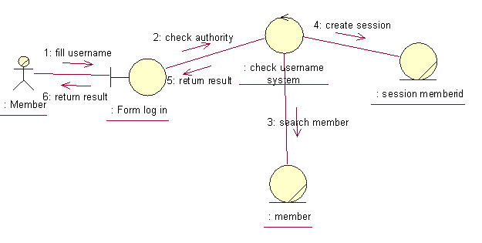
รูปที่ 3.15. แผนภาพแสดงการทำงานร่วมกันของการเข้าสู่ระบบสมาชิก

3.2.2.8. ส่วนของการตรวจสอบประวัติการเดินทาง (Checking all trip)
คำอธิบายลำดับการไหลของเหตุการณ์การตรวจสอบประวัติการเดินทางนั้น คือ ขั้นตอนแรกสมาชิกจะทำการใส่ชื่อสมาชิกและรหัสผ่านเข้าไปสู่ระบบการตรวจสอบประวัติการเดินทาง ต่อจากนั้นระบบจะทำการตรวจสอบประวัติการเดินทางจากชื่อของสมาชิกในฐานข้อมูลที่เก็บรายละเอียดของการจองที่ผ่านมา และก็จะทำการแสดงประวัติของการเดินทางที่ผ่านมานั้นให้กับสมาชิกที่ทำการตรวจสอบประวัติการเดินทาง ดังรูปที่ 3.16.

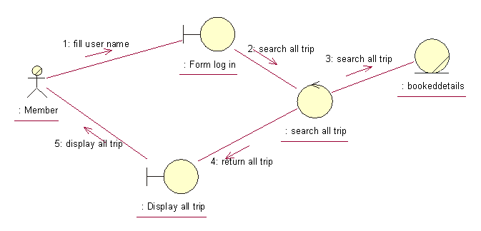
รูปที่ 3.16. แผนภาพแสดงการทำงานร่วมกันของการตรวจสอบประวัติการเดินทาง

ขั้นตอนการออกแบบ (Design)

ขั้นตอนของการออกแบบเว็บแอพพลิเคชันนี้นั้นผู้พัฒนาจะต้องทำความเข้าใจกับความต้องการของระบบอย่างละเอียดก่อนจากขั้นตอนของการวิเคราะห์ และจะต้องแปลงความต้องการเหล่านั้นให้สามารถนำไปสร้างเป็นเว็บแอพพลิเคชั้นที่ใช้ทำงานจริงได้โดยโมเดลที่จะมาช่วยในขั้นตอนการออกแบบนี้เป็น แผนภาพแสดงความสัมพันธ์ระหว่างคลาส

โดยในการออกแบบเว็บแอพพลิเคชันของการจองตั๋วเครื่องบินนี้ได้ออกแบบภายใต้สถาปัตยกรรมแบบ Thin web client ซึ่งการออกแบบส่วนใหญ่จะอยู่ที่ส่วนของเซิร์ฟเวอร์เพจเป็นหลัก โดยเทคโนโลยีที่เกียวข้องก็จะเป็นเทคโนโลยยีฝั่งไคลเอ็นต์, สคริปฝั่งเซิร์ฟเวอร์, เทคโนโลยีของคอมโพแนนท์ที่เทียร์กลางและเทคโนโลยีของระบบฐานข้อมูลในการออกแบบ

โดยเราจะทำการยกตัวอย่างเพียงบางระบบที่มีความสำคัญและเป็นส่วนหลักของเว็บแอพพลิเคชันการจองตั๋วเครื่องบินหลายสายการบิน

3.3.1. แผนภาพคลาส (Class Diagram)
      - ขั้นตอนการเข้าสู่ระบบสมาชิก

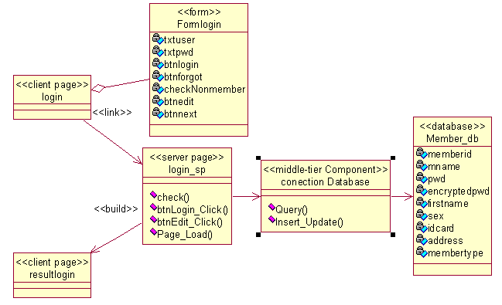
รูปที่ 3.17. แผนภาพคลาสแสดงการเข้าสู่ระบบสมาชิก

จากรูปที่ 3.17 นั้น สามารถอธิบายได้ดังนี้คือ คลาสไคลเอ็นต์เพจ Login ซึ่งจะประกอบไปด้วยฟอร์ม FormLogin และมีหน้าเซิร์ฟเวอร์เพจ Login_sp ที่จะจัดการในเรื่องการตรวจสอบและเพิ่มสมาชิกไปที่ ฐานข้อมูล member_db โดยเรียกใช้คอมโพแนนท์เทียร์กลางที่ชื่อว่า Connection Database

      - ขั้นตอนการค้นหาเที่ยวบิน

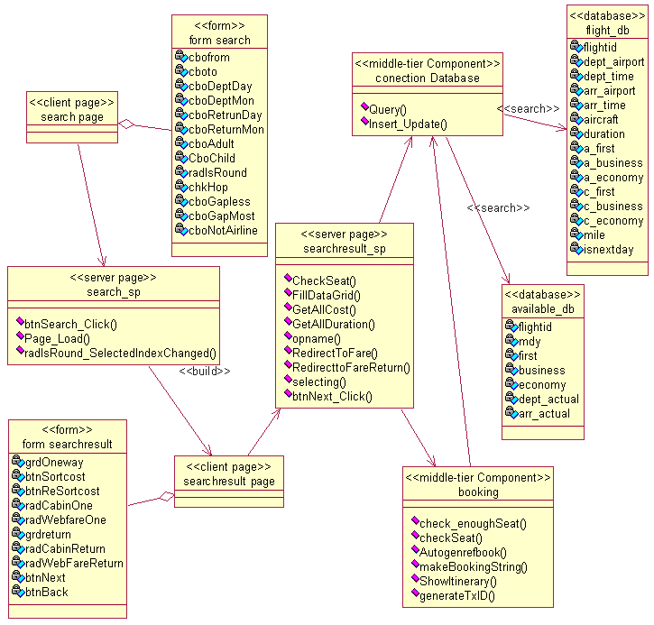

รูปที่ 3.18. แผนภาพคลาสแสดงการค้นหาเที่ยวบิน

จากรูปที่ 3.18 นั้น สามารถอธิบายได้ดังนี้ คือ ในคลาสไคลเอ็นต์เพจ search page จะประกอบไปด้วยฟอร์ม Form search และมีหน้าเซิร์ฟเวอร์เพจ search_sp ซึ่งจะทำการสร้างหน้าคลาสไคลเอ็นต์เพจ searchresult page ซึ่งจะประกอบไปด้วยฟอร์ม Form searchresult และมีหน้าเซิร์ฟเวอร์เพจ searchresult_sp ซึ่งจะทำการค้นหาเที่ยวบิน, ตรวจสอบจำนวนที่นั่ง,จัดรูปแบบการแสดงผล และการตรวจสอบราคาในเที่ยวบินต่างๆ โดยจะมีการเรียกใช้ฐานข้อมูล flight_db และ available_db โดยเรียกใช้คอมโพแนนท์เทียร์กลางชื่อ Connection Database และ Booking

      - ขั้นตอนของการทำการจองเที่ยวบิน

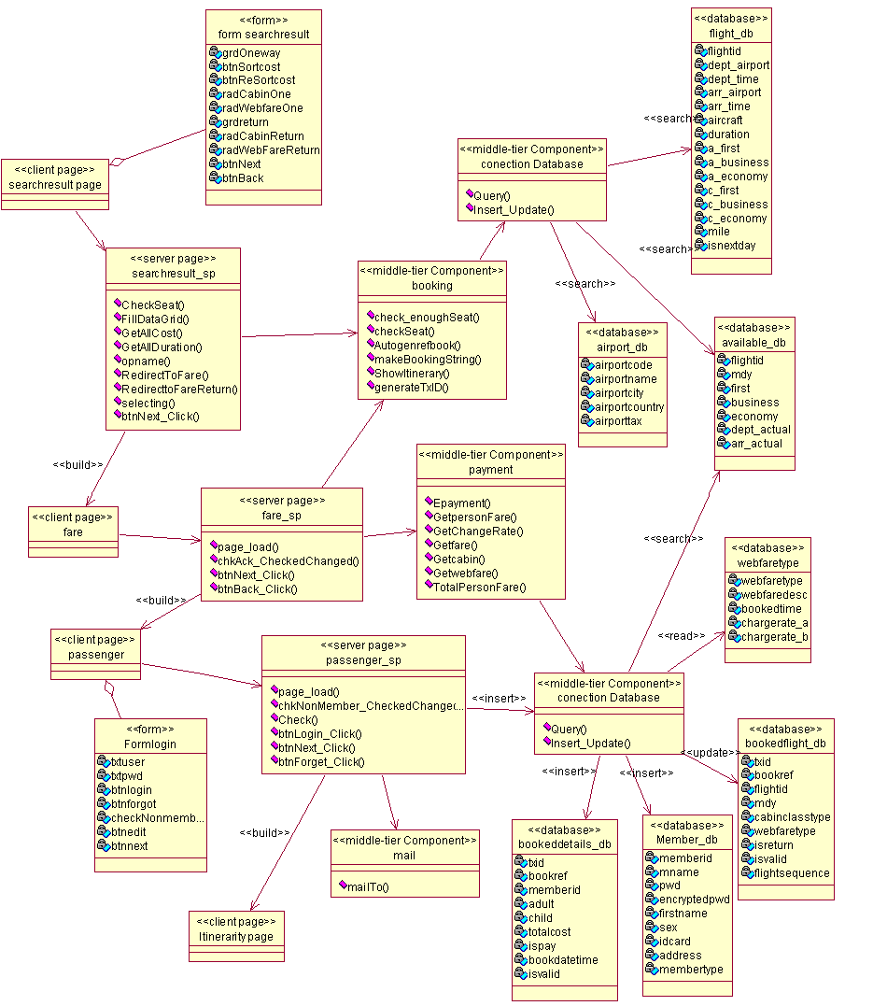
รูปที่ 3.19. แผนภาพแสดงคลาสของการทำการจองตั๋วเครื่องบิน

จากรูปที่ 3.19 นั้น สามารถอธิบายได้ดังนี้ คือ ในคลาสไคลเอ็นต์เพจ searchresult page จะประกอบไปด้วยฟอร์ม Form searchresult และมีหน้าเซิร์ฟเวอร์เพจ searchresult_sp ซึ่งจะทำการเรียกใช้งานคอมโพแนนท์เทียร์กลางของ booking และ connection database เพื่อทำการค้นหาในตัวฐานข้อมูลของ flight_db ,available_db, airport_db ในการที่จะทำการค้นหาเที่ยวบิน,ตรวจสอบจำนวนที่นั่ง,จัดรูปแบบการแสดงผล และการตรวจสอบราคาในเที่ยวบินต่างๆ
นอกจากนี้แล้วยังมีสร้างหน้าคลาสไคลเอ็นต์เพจ fare page ซึ่งมีหน้าเซิร์ฟเวอร์เพจ fare_sp ที่มีการเรียกใช้คอมโพแนนท์เทียร์กลางของ booking และ payment แล้วจะทำการสร้างคลาสไคลเอ็นต์เพจ passenger ขึ้นซึ่งจะประกอบไปด้วยฟอร์ม Formlogin โดยมีเซิร์ฟเวอร์เพจเป็น passenger_sp ที่จะทำการเพิ่มข้อมูลเมื่อมีการจองผ่านทางคอมโพแนนท์เทียร์กลางที่ชื่อ connection database และ mail

      - ขั้นตอนของการเปลี่ยนแปลงเที่ยวบิน

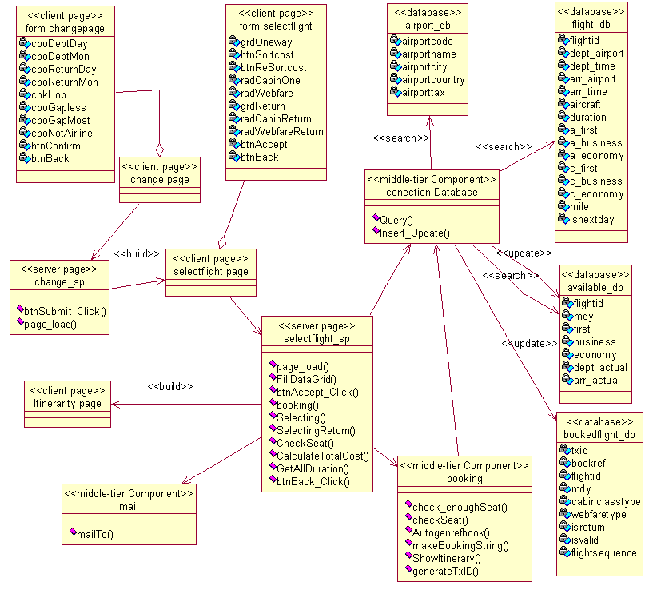
รูปที่ 3.20. แผนภาพคลาสแสดงการเปลี่ยนแปลงเที่ยวบิน

จากรูปที่ 3.20 นั้นสามารถอธิบายได้ดังนี้ คือ ในคลาสไคลเอ็นต์เพจ change page ซึ่งประกอบไปด้วยฟอร์ม form changepage จะทำการไปเรียกคลาสเซิร์ฟเวอร์เพจ change_sp ซึ่งจะมีการสร้างหน้าคลาสไคลเอ็นต์เพจ selectflight page ซึ่งประกอบไปด้วยฟอร์ม form selectflight และมีการเรียกใช้เซิร์ฟเวอร์เพจ selectflight_sp ซึ่งจะทำการจัดผลของการแสดงหน้าผลลัพธ์ ทำการค้นหาเที่ยวบิน ตรวจสอบที่นั่งของเที่ยวบิน การคำนวณราคาของเที่ยวบินทั้งหมด โดยมีการเรียกใช้งานคอมโพแนนท์เทียร์กลางของ booking เพื่อทำการจองตั๋วโดยสาร, connection database เพื่อทำการค้นหาและอัพเดทค่าใหมให้กับฐานข้อมูลflight_db, available_db, bookedflight_db, airport_db และ mail เพื่อใช้ในการส่งเมลล์ให้ไปบอกกับผู้ใช้งานบนระบบ

      - ขั้นตอนของการชำระเงิน
จากรูปที่ 3.21 นั้นสามารถอธิบายได้ดังนี้ คือ ในคลาสไคลเอ็นต์เพจ itinerarity page ซึ่งประกอบไปด้วยฟอร์ม form itinerarity จะมีการเรียกใช้เซิร์ฟเวอร์เพจ Iterarity_sp ซึ่งจะมีการไปเรียกใช้คอมโพแนนท์เทียร์กลางของ payment และ booking ซึ่งจะมีการทำการตรวจสอบราคา ทำการสร้างหมายเลขตั๋วเครื่องบิน ทำการชำระเงินด้วยการเรียกใช้บริการเว็บเซอร์วิส การคำนวณค่าตั๋วโดยสาร และจะทำการสร้าง คลาสไคลเอ็นต์เพจ payment page ซึ่งประกอบไปด้วยฟอร์ม form payment และมีการเรียกใช้เซิร์ฟเวอร์เพจของ payment_sp ซึ่งจะมีการไปเรียกใช้คอมโพแนนท์เทียร์กลางของ connection_webservice , paymentและconnection database เพื่อใช้ในการทำการตรวจสอบราคาของตั๋วโดยสาร,การชำระเงิน,และอัพเดทฐานข้อมูลหลังจาการชำระเงินเสร็จแล้ว

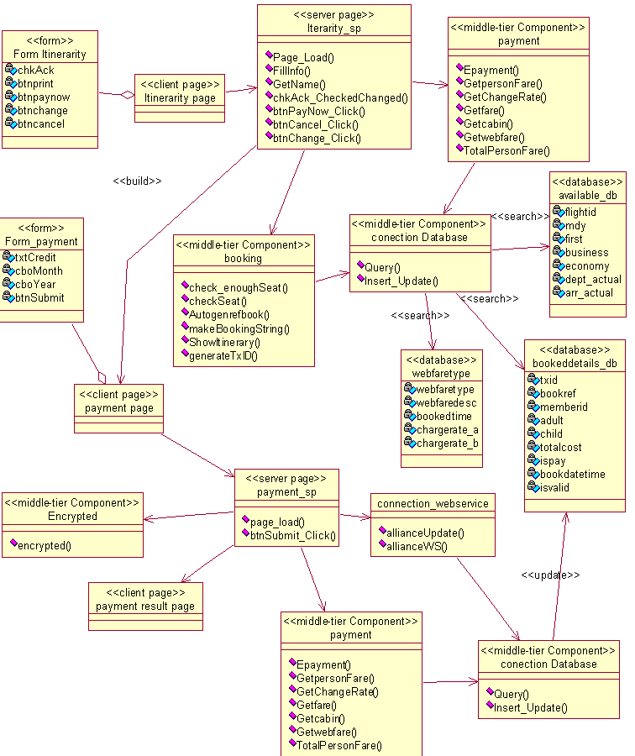
รูปที่ 3.21. แผนภาพคลาสแสดงการชำระเงิน

    - การออกแบบเว็บเซอร์วิส
โดยระบบการออกแบบเว็บเซอร์วิสที่ได้ทำการออกแบบ ดังรูปที่ 3.22. ไว้มีดังนี้ คือ

SkyHigh Web service ซึ่งประกอบไปด้วย
- เว็บเซอร์วิสสำหรับการอัพเดทข้อมูลที่นั่งว่าง
- เว็บเซอร์วิสสำหรับการอัพเดทข้อมูลเวลาการบินเข้า-ออกจริงจากสนามบินของสายการบินพันธมิตร

Alliance Web service ซึ่งประกอบไปด้วย
- เว็บเซอร์วิสสำหรับการตรวจสอบข้อมูลที่นั่งว่าง
- เว็บเซอร์วิสสำหรับการจองตั๋วสายการบิน
- เว็บเซอร์วิสสำหรับยกเลิกการจองตั๋วสายการบิน
- เว็บเซอร์วิสสำหรับการเปลี่ยนวันเวลาและสายการบินจากการจองตั๋วสายการบิน

Credit Card Owner Web service ซึ่งประกอบไปด้วย
- เว็บเซอร์วิสสำหรับการชำระเงินผ่านบัตรเครดิต

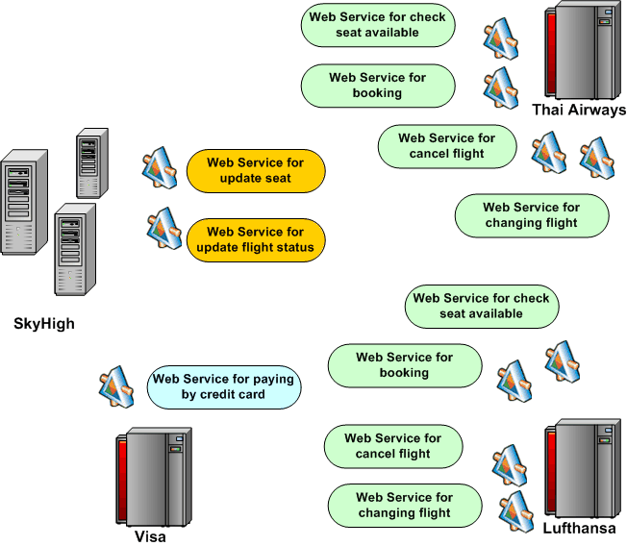
รูปที่ 3.22. แสดงการให้บริการเว็บเซอร์วิสในการให้บริการบนเว็บจองตั๋วหลายสายการบิน

การทำงานของเว็บเซอร์วิสในกรณีต่างๆในระบบนั้นมีดังต่อไปนี่คือ
3.3.2.1. กรณีการจองตั๋วสายการบิน
เมื่อผู้ใช้สั่งจองตั๋วเครื่องบิน ระบบจะทำการไปเรียกเว็บเซอร์วิสการจองตั๋วของของสายการบินที่เกี่ยวข้อง โดยเมื่อเว็บเซอร์วิสทำการจองเรียบร้อยแล้ว จะมีการคำนวณจำนวนที่นั่งว่างของสายการบินนั้นๆ แล้วส่งมาอัพเดทที่ฝั่ง SkyHigh ด้วย ดังรูป 3.23.

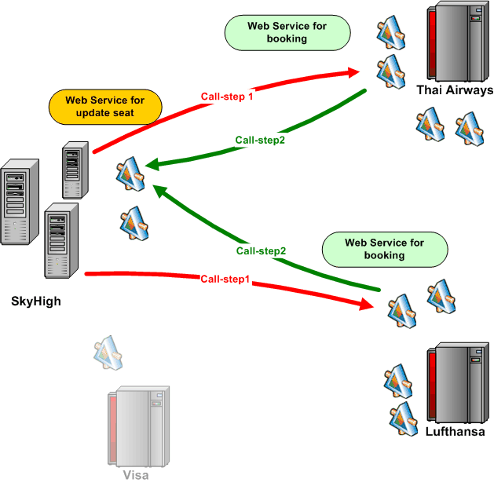
รูปที่ 3.23. แสดงการให้บริการเว็บเซอร์วิสในกรณีการจองตั๋วสายการบิน

3.3.2.2. กรณีการยกเลิกการจองตั๋วสายการบิน
เมื่อผู้ใช้สั่งยกเลิกการจองตั๋วเครื่องบิน ระบบจะทำการไปเรียกเว็บเซอร์วิสของการยกเลิกการจองตั๋วของของสายการบินที่เกี่ยวข้อง โดยเมื่อเว็บเซอร์วิสทำการยกเลิกการจองเรียบร้อยแล้ว จะมีการคำนวณจำนวนที่นั่งว่างของสายการบินนั้นๆ แล้วส่งมาอัพเดทที่ฝั่ง SkyHigh ด้วย ดังรูป 3.24.

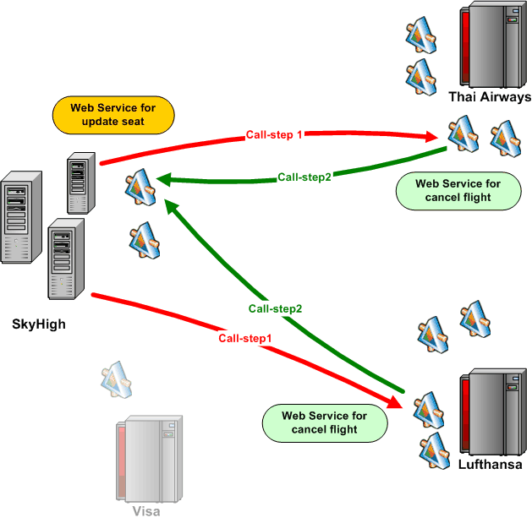
รูปที่ 3.24. แสดงการให้บริการเว็บเซอร์วิสในกรณีการยกเลิกการจองตั๋วสายการบิน

3.3.2.3. กรณีการเปลี่ยนวันเวลาและสายการบินจากการจองตั๋วสายการบิน
เมื่อผู้ใช้สั่งเปลี่ยนวันเวลาและสายการบินจากการจองตั๋วสายการบิน ระบบจะทำการไปเรียกเว็บเซอร์วิสของการเปลี่ยนวันเวลาและสายการบินจากการจองตั๋วสายการบินที่เกี่ยวข้อง โดยเมื่อเว็บเซอร์วิสทำเปลี่ยนการจองเรียบร้อยแล้ว จะมีการคำนวณจำนวนที่นั่งว่างของสายการบินนั้นๆ แล้วส่งมาอัพเดทที่ฝั่ง SkyHigh ด้วย ดังรูปที่ 3.25.

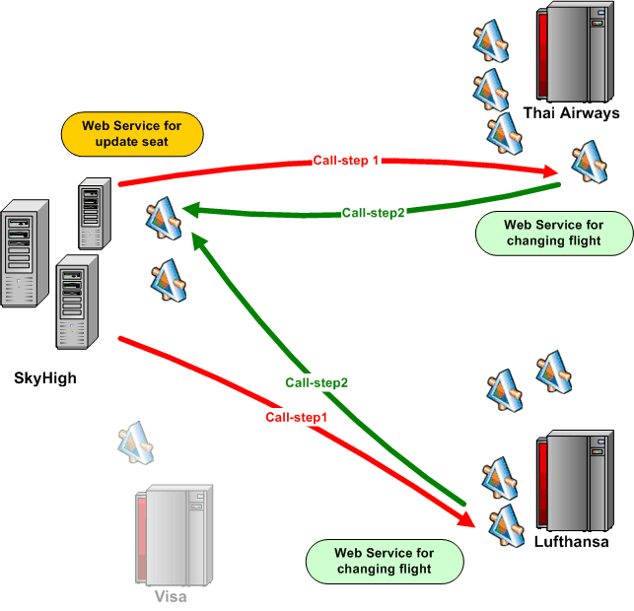
รูปที่ 3.25. แสดงการให้บริการเว็บเซอร์วิสในกรณีการเปลี่ยนวันเวลาและสายการบินจากการจอง ตั๋วสายการบิน

3.3.2.4. กรณีการตรวจสอบข้อมูลที่นั่งว่าง
เมื่อผู้ใช้ทำการเลือกสายการบิน ระบบจะทำการไปเรียกเว็บเซอร์วิสของการตรวจสอบข้อมูลที่นั่งว่างจากสายการบินที่เกี่ยวข้อง แล้วส่งผลลัพธ์กลับมายังฝั่ง SkyHigh ดังรูปที่ 3.26.

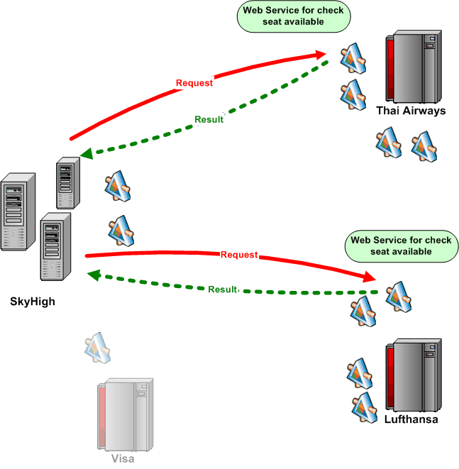
รูปที่ 3.26. แสดงการให้บริการเว็บเซอร์วิสในกรณีการตรวจสอบข้อมูลที่นั่งว่าง

3.3.2.5. กรณีการชำระเงินผ่านบัตรเครดิต
เมื่อผู้ใช้ทำการชำระเงินค่าตั๋วเครื่องบิน ระบบจะทำการเรียกเว็บเซอร์วิสของการชำระเงินผ่านบัตรเครดิตจากผู้ให้บริการการชำระเงินผ่านบัตรเครดิต แล้วส่งผลลัพธ์กลับมายังฝั่ง SkyHigh ว่าการชำระเงินเสร็จสมบูรณ์หรือไม่ ดังรูปที่ 3.27.
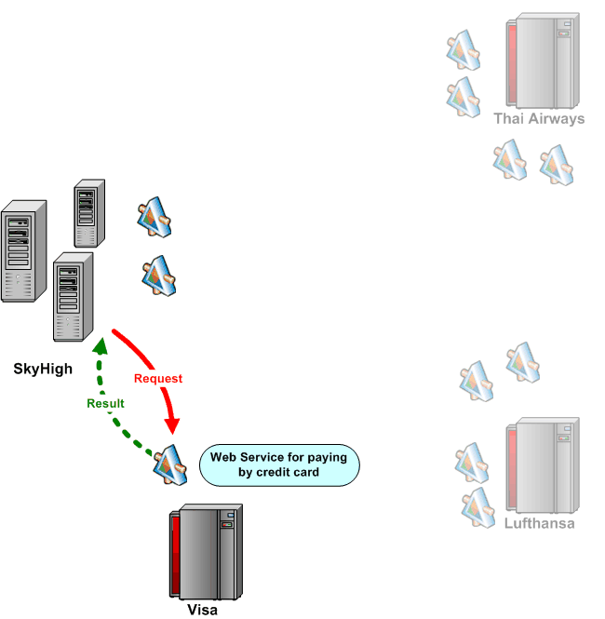
รูปที่ 3.27. แสดงการให้บริการเว็บเซอร์วิสในกรณีการชำระเงินผ่านบัตรเครดิต

3.3.2.6. กรณีการอัพเดทข้อมูลเวลาการบินเข้า-ออกจริงจากสนามบินของสายการบินพันธมิตร
เมื่อมีการบินเข้า-ออกจากสนามบินของสายการบินพันธมิตร จะมีการอัพเดทข้อมูลผ่านเว็บเซอร์วิสของการอัพเดทข้อมูลเวลาการบินเข้า-ออกจริงจากสนามบินของสายการบินพันธมิตร โดยจะถูกเรียกใช้จากแอพพลิเคชันของสายการบินพันธมิตรก็ได้ หรือจะทำการอัพเดทผ่านทางหน้าเว็บเพจที่สร้างเตรียมไว้ก็ได้ ดังรูปที่ 3.28.
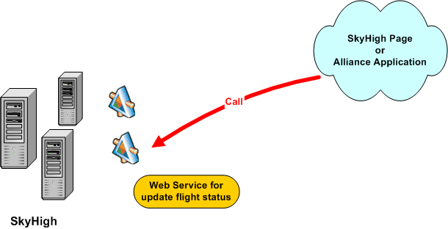
รูปที่ 3.28. แสดงการให้บริการเว็บเซอร์วิสในกรณีการอัพเดทข้อมูลเวลาการบินเข้า-ออกจริงจากสนามบินของสายการบินพันธมิตร
    - การไหลของระบบหน้าเว็บเพจ
ในระบบของเว็บแอพพลิเคชันของการจองตั๋วเครื่องบินผ่านหลายสายการบินนี้มีการไหลเวียนของการทำงานในส่วนหน้าเพจต่างๆดังรูปที่ 2.29. ดังนี้คือ

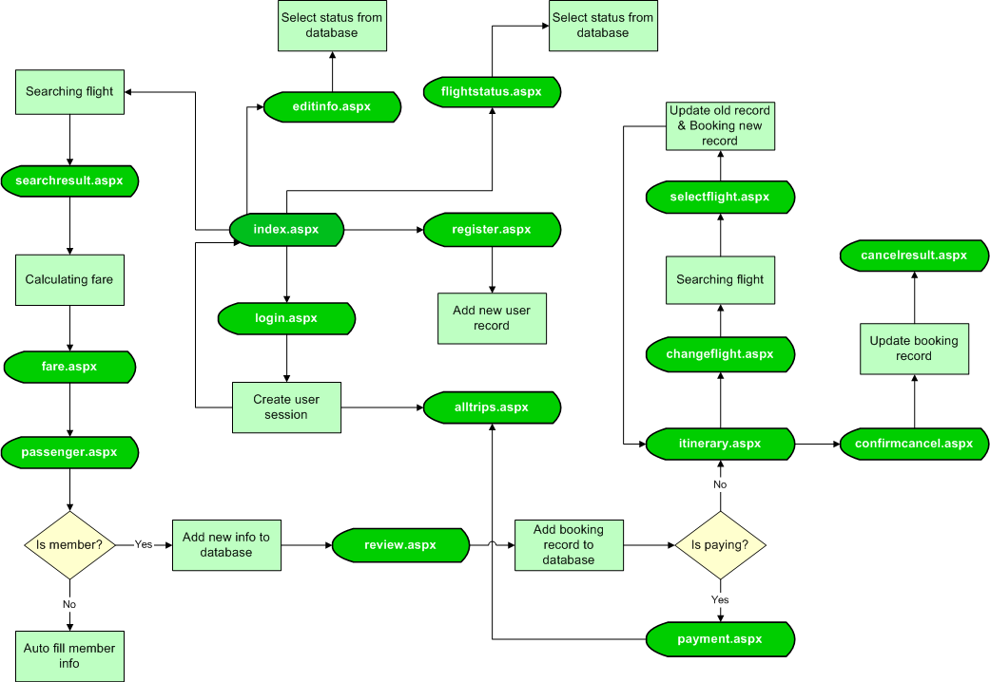
รูปที่ 3.29. แสดงการไหลเวียนของหน้าเพจของเว็บแอพพลิเคชันของการจองตั๋วหลายสายการบิน

    - การออกแบบฐานข้อมูลของระบบนำส่งเอกสาร
ในER diagram ในรูปที่ 3.30. นี้ จะแสดงความสัมพันธ์ภายในฐานข้อมูลโดยเป็นความสัมพันธ์ของตารางต่างๆ ซึ่งตารางในฐานข้อมูลก็มีดังต่อไปนี้ คือ

ตารางที่ 3.2. อธิบายการทำงานแต่ละตารางในฐานข้อมูล
ชื่อตาราง | คำอธิบาย
Airport | เป็นตารางที่เก็บรหัส,ชื่อ ของสนามบินรวมทั้งชื่อเมืองและประเทศที่ตั้งของสนามบินนั้น
Available | เป็นตารางที่เก็บจำนวนที่นั่งของเที่ยวบินในวันใดวันหนึ่งและจะเก็บที่นั่งในหลายระดับ
Flight | เป็นตารางแสดงรายละเอียดของเที่ยวบินว่าออกและเข้าที่เมืองไหน สนามบินไหน บอกระยะทางและวลาของการเดินทาง
Cancel | เป็นตารางที่เก็บจำนวนหมายเลขตั๋วที่ทำการยกเลิกรวมทั้งเหตุผลที่ทำการยกเลิก เพื่อนำเอามาวิเคราะห์ในภายหลังได้
Webfaretype | เป็นตารางเก็บรูปแบบของการจองตั๋วซึ่งก็จะมีค่าบริการที่ไม่เท่ากัน
Member | เป็นตารางเก็บรายละเอียดต่างๆของสมาชิก เช่น ชื่อสมาชิก รหัสผ่าน ที่อยู่ อีเมลล์ วันหมดอายุ เป็นต้น
Membertype | เป็นตารางเก็บประเภทของสมาชิก
Bookeddetails | เป็นตารางเก็บรายละเอียดของหมายเลขตั๋วเครื่องบินเช่น ว่ามีจำนวนที่นั่งเท่าไหร่เป็นของสมาชิกคนใด และได้ทำการชำระเงินหรือยัง เป็นต้น
Bookedflight | เป็นตารางเก็บรายละเอียดของหมายเลขตั๋วบินที่เกี่ยวข้องกับเที่ยวบินที่ต้องขึ้นในตั๋วใบนึง เช่น เที่ยวบินที่จองไว้ วันที่
Cabinclasstype | เป็นตารางเก็บรายละเอียดของประเภทของระดับของตั๋วของที่นั่งบนเครื่องบิน

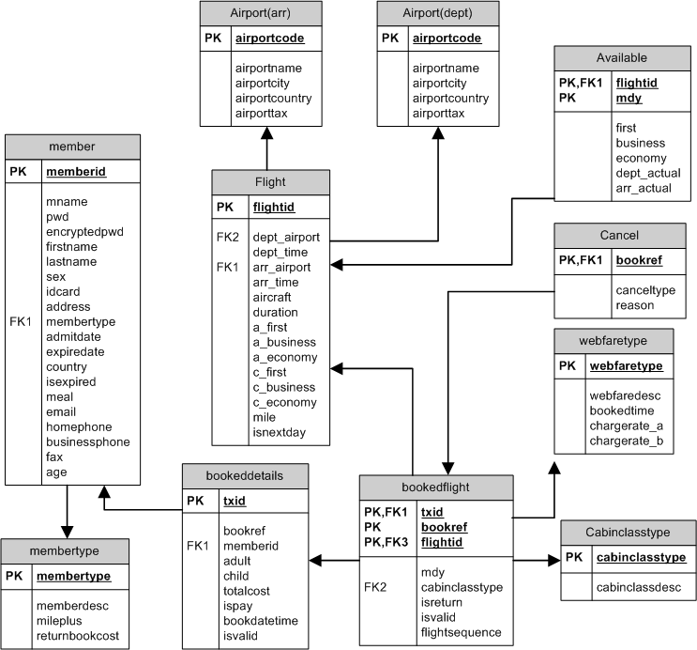
รูปที่ 3.30 แสดง ER Diagram ของระบบการจองตั๋วเครื่องบินหลายสายการบิน

ขั้นตอนการสร้าง (Implement)

ขั้นตอนของการสร้างเว็บแอพพลิเคชันนี้ เราจะทำการสร้างโดยอิงจากแผนภาพคลาสและ ER diagram ที่ได้ทำมาในขั้นตอนของการออกแบบ โดยจะต้องมีการสร้างในหลายๆส่วนด้วยกันไม่ว่าจะเป็นในส่วนของ ไคลเอ็นต์เพจ เซิร์ฟเวอร์เพจ และคอมโพแนนท์ที่เทียร์กลาง

    - การสร้างในส่วนของไคลเอ็นต์เพจ
ไคลเอ็นต์เพจนี้ส่วนใหญ่จะต้องประกอบไปด้วยฟอร์มต่างๆ เช่น ปุ่ม ฟิลด์รับข้อความ ดาต้ากริดที่ใช้แสดงข้อมูล เป็นต้น ซึ่งการสร้างไคลเอ็นต์เพจที่ประกอบไปด้วยฟอร์มนี้เราจะมีการเรียกใช้ทูลวิชวลสตูดิโอดอทเน็ต (Visual Studio .NET) มาช่วยในการสร้างไคลเอ็นต์เพจและฟอร์ม
เนื่องจาก ทูลวิชวลสตูดิโอดอทเน็ต (Visual Studio .NET) จะมีฟอร์มที่เรียกใช้สำเร็จรูปมากมายซึ่งสามารถดึงมาใช้ได้บนหน้าไคลเอ็นต์เพจ แล้วทูลวิชวลสตูดิโอดอทเน็ต (Visual Studio .NET)จะทำการสร้างโค้ดของการสร้างฟอร์มให้โดยอัตโนมัติ ดังรูปที่ 3.31 – 3.34.

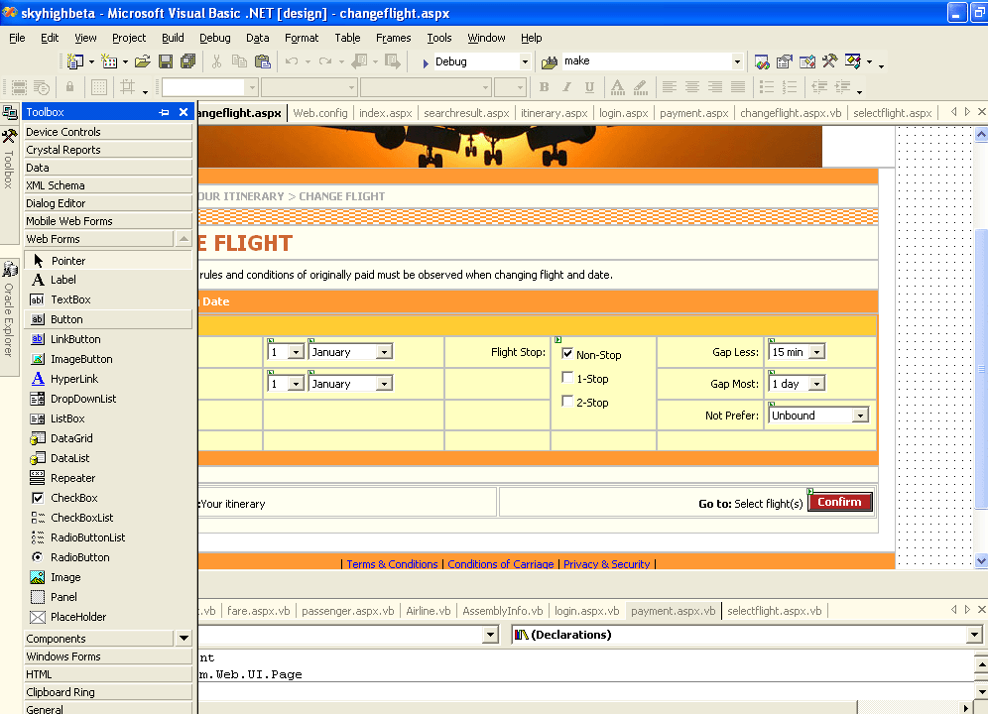
รูปที่ 3.31. แสดงการสร้างฟอร์มบนไคลเอ็นต์เพจในวิชวลสตูดิโอดอทเน็ต ในส่วนหน้าเพจของการค้นหา

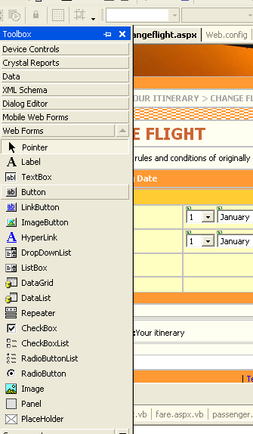
รูปที่ 3.32. ฟอร์มสำเร็จรูปที่สามารถให้เรียกใช้บนไคลเอ็นต์เพจได้

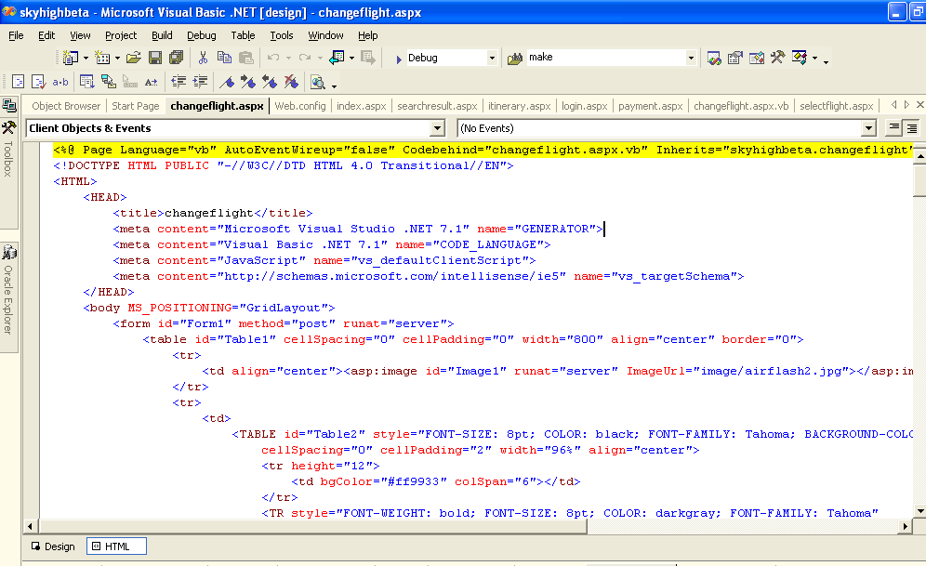
รูปที่ 3.33. แสดงโค้ดที่วิชวลสตูดิโอดอทเน็ตทำการสร้างให้ในการสร้างฟอร์มต่างๆ ในส่วนหน้าเพจของการค้นหา

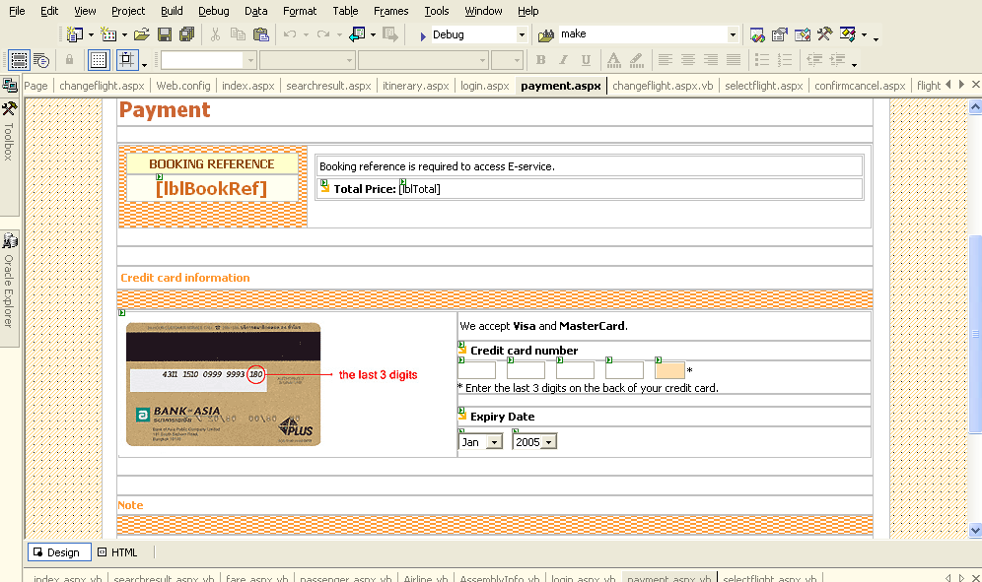
รูปที่ 3.34 แสดงการตัวอย่างหน้าไคลเอ็นต์เพจของการชำระเงิน

ในส่วนของไคลเอ็นต์เพจนี้จะมีรูปแบบไฟล์ประเภท “.aspx” ซึ่งสามารถใช้บราวเซอร์ทั่วไป ในการอ่านได้ โดยผ่านโปรโตคอลเอชทีทีพี (HTTP)

    - การสร้างในส่วนของเซิร์ฟเวอร์เพจ
เซิร์ฟเวอร์เพจนี้จะเป็นเพจที่มีการประมวลและทำงานอยู่บนฝั่งของเซิร์ฟเวอร์ซึ่งในวิชวลสตูดิโอดอทเน็ตนี้จะทำการสร้างเซิร์ฟเวอร์เพจได้จากไคลเอ็นต์เพจที่ทำการสร้างมาก่อนหน้านี้ในรูปแบบของไฟล์จะเป็นแบบ “.aspx.vb” ในเซิร์ฟเวอร์เพจนี้อาจจะประกอบไปด้วยเมธอดที่เกิดการกระทำต่างๆบนฟอร์มซึ่งเมธอดบางเมธอดนั้นจะมีการไปเรียกเมธอดหรือคลาสในส่วนของคอมโพแนนท์เทียร์กลางมาใช้ก็ได้ ดังรูปที่ 3.35 และ 3.36
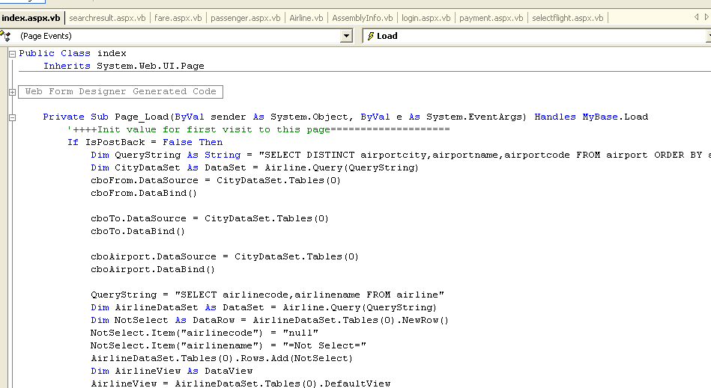
รูปที่ 3.35. แสดงส่วนโค้ดของเซิร์ฟเวอร์เพจของการค้นหาเที่ยวบิน

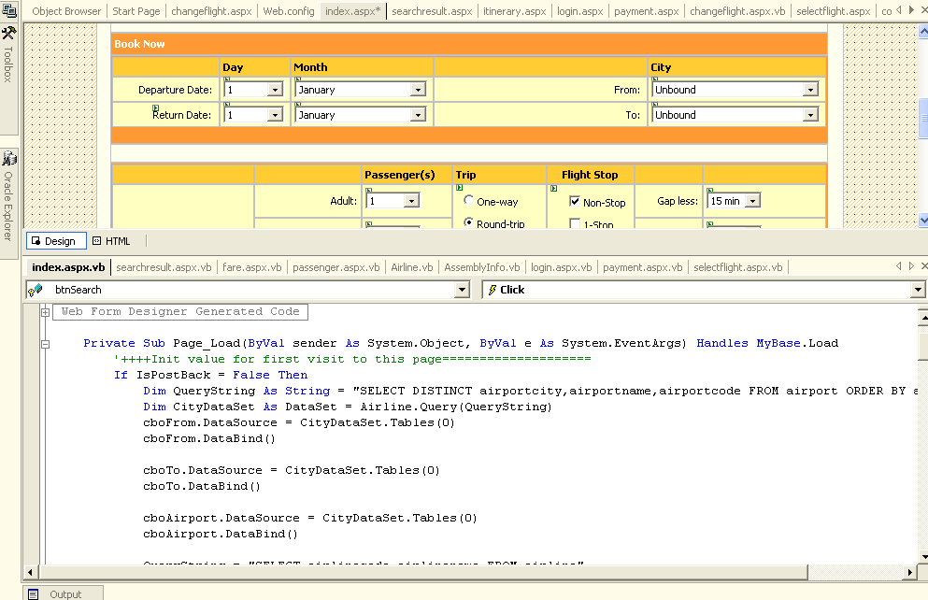
รูปที่ 3.36. แสดงความสัมพันธ์ระหว่างส่วนโค้ดและหน้าฟอร์มของเซิร์ฟเวอร์เพจของการค้นหาเที่ยวบิน

    - การสร้างในส่วนของคอมโพแนนท์ที่เทียร์กลาง

ส่วนของคอมโพแนนท์ที่เทียร์กลางนี้จะเป็นเหมือนคลาสที่เป็นคนละส่วนกับเซิร์ฟเวอร์เพจ โดยที่เซิร์ฟเวอร์เพจอาจจะเรียกใช้งานในส่วนของคอมโพแนนท์ที่เทียร์กลางนี้ได้ เช่น เซิร์ฟเวอร์เพจของการค้นหาจะไปเรียกคอมโพแนนท์เทียรก์กลางที่ทำหน้าที่ในการติดต่อกับระบบฐานข้อมูลเพื่อทำการค้าหาข้อมูลในฐานข้อมูล เป็นต้น และคลาสของคอมโพแนนท์เทียร์กลางนี้จะมีประเภทของไฟล์เป็น “.vb” ดังรูปที่ 3.37

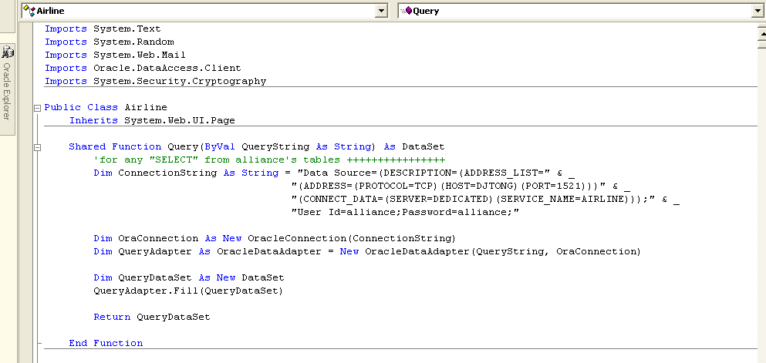
รูปที่ 3.37. แสดงเมธอดของการติดต่อกับเซิร์ฟเวอร์ฐานข้อมูลในส่วนของคอมโพแนนท์เทียร์กลาง

